FPT UNIVERSITY — LAB211
ĐỀ TÀI THỰC HÀNH
💊 Pharmacy Chain Simulation
Hệ thống Mô phỏng Quản lý Chuỗi Nhà thuốc

Thành viên:
• Phan Hoàng Nam (Nhóm Trưởng)
• Nguyễn Đặng Trường Hải
Ngày tạo báo cáo: 21/07/2026

1. Giới thiệu cơ bản
Pharmacy Chain Simulation là đồ án LAB211 tại FPT University, xây dựng hệ thống mô phỏng quản lý chuỗi nhà thuốc theo mô hình MVC, với dữ liệu được lưu trữ dạng CSV để thuận tiện cho việc kiểm thử và mở rộng.
Mục tiêu chính của hệ thống:
• Đảm bảo quy trình xuất thuốc đúng nguyên tắc FEFO (First Expired First Out).
• Hỗ trợ quản lý tồn kho, đơn thuốc, lô thuốc, nhân sự theo vai trò.
• Cung cấp môi trường mô phỏng thực nghiệm phục vụ đánh giá hiệu năng và độ chính xác.
Công nghệ và môi trường đề xuất trong README:
• Ngôn ngữ: Java (JDK 21+)
• Build tool: Maven 3.9+
• Hệ điều hành chạy: Windows PowerShell/CMD

2. Ảnh chụp về Class Diagram và Use Case
Các hình ảnh được lấy từ thư mục docs và đóng khung theo từng phần.

2.1. Class Diagram
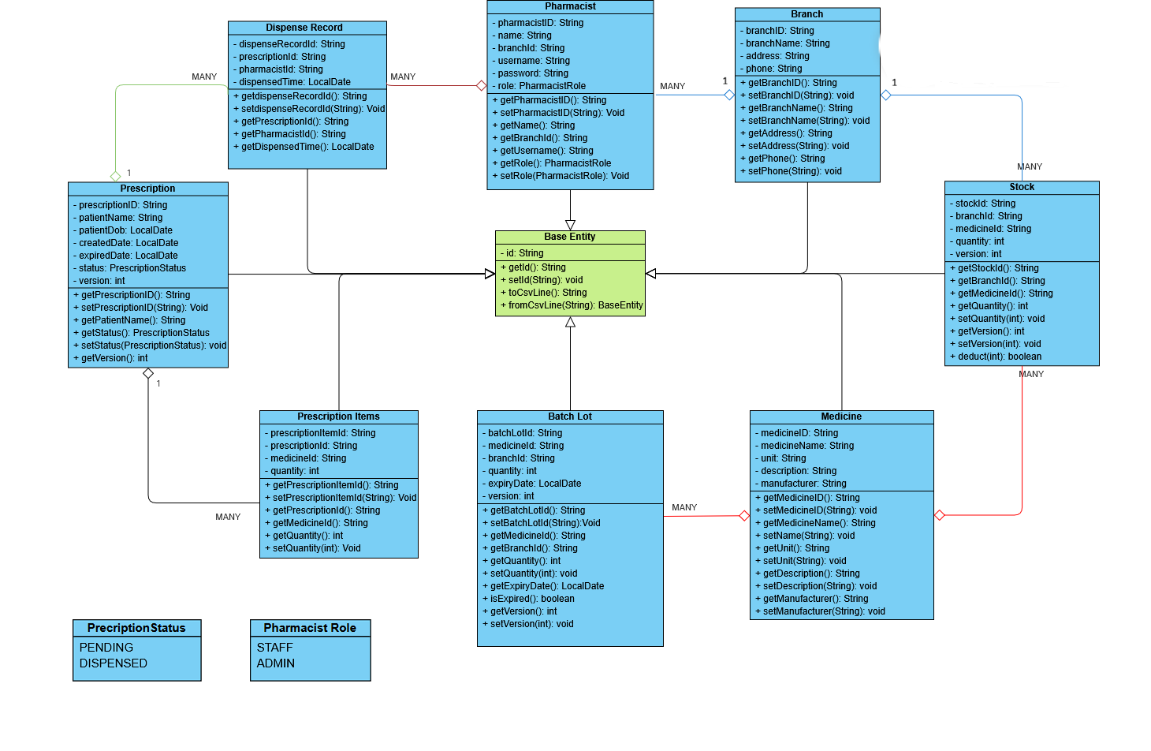
Hình: 2.1. Class Diagram

2.2. Use Case Diagram
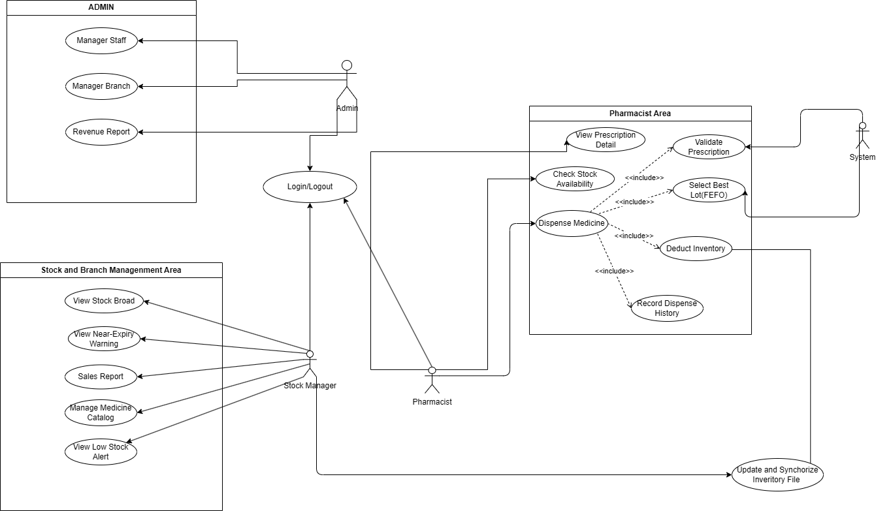
Hình: 2.Use Case Diagram

3. Screenshot các chức năng
Các vùng dưới đây được chia sẵn để chèn ảnh minh họa chức năng theo đúng menu.

3.1. Pharmacist Menu
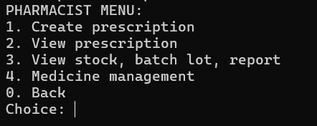

3.2. Manager Menu
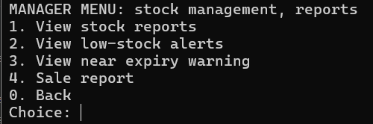

3.3. Medicine Menu
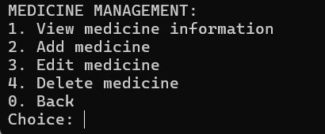

3.4. Admin Menu
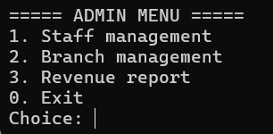
Quản lý staff/branch/revenue của Admin.
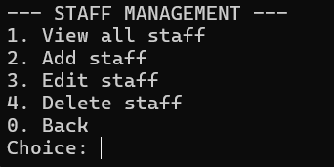
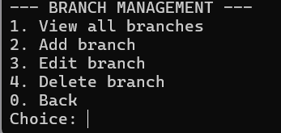
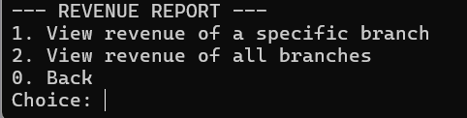

4. Research và báo cáo thực nghiệm
Thiết kế thí nghiệm:
• Quy mô: 200 pharmacists
• Số cơ chế so sánh: 4 mechanisms
• Số lần chạy mỗi cơ chế: 3 lần
• Chỉ số tổng hợp: lấy giá trị trung bình (average) theo từng cơ chế
Research Question: Cơ chế nào đạt 0% tất cả lỗi và đồng thời có avg response time < 100 ms?

4.1. Bảng số liệu thực nghiệm (điền sau khi chạy full experiment)
Mechanism | Run 1/2/3 Response Time (ms) | Average Response Time (ms) | Error Rate (%)
Mechanism A | ... / ... / ... | ... | ...
Mechanism B | ... / ... / ... | ... | ...
Mechanism C | ... / ... / ... | ... | ...
Mechanism D | ... / ... / ... | ... | ...

4.2. Biểu đồ so sánh (response time vs error rate)
Biểu đồ 4 cơ chế
Vùng ảnh: Biểu đồ 4 cơ chế
[DÁN SCREENSHOT TẠI ĐÂY]
Gợi ý: dùng biểu đồ kết hợp (Column cho Avg Response Time và Line cho Error Rate), gồm 4 cơ chế A/B/C/D.

4.3. Kết luận Research Question
Mẫu kết luận:
• Cơ chế được chọn: [Tên cơ chế]
• Avg Response Time: [xx.xx ms]
• Error Rate: [0.00%]
• So sánh với các cơ chế còn lại: [nêu ngắn gọn chênh lệch]
• Kết luận cuối: [Cơ chế X thỏa đồng thời 2 điều kiện: 0% lỗi và avg < 100ms / hoặc không cơ chế nào thỏa].

